# 【实用操作】税务数字账户勾选确认指南

自2023年4月27日起，除特定业务类型以外的纳税人使用电子税务局税务数字账户功能，实现发票数据自动归集，进行发票勾选、用途确认、查询、查验、下载和打印、查看税收政策和发票风险提示，不再使用增值税发票综合服务平台。

我们公司是使用税务数字账户的试点纳税人，该如何登录使用税务数字账户进行勾选确认呢？

别急，攻略在手，快来一键解锁勾选确认新功能吧！

一、登录电子税务局，功能菜单依次选择【我要办税】-【税务数字账户】。

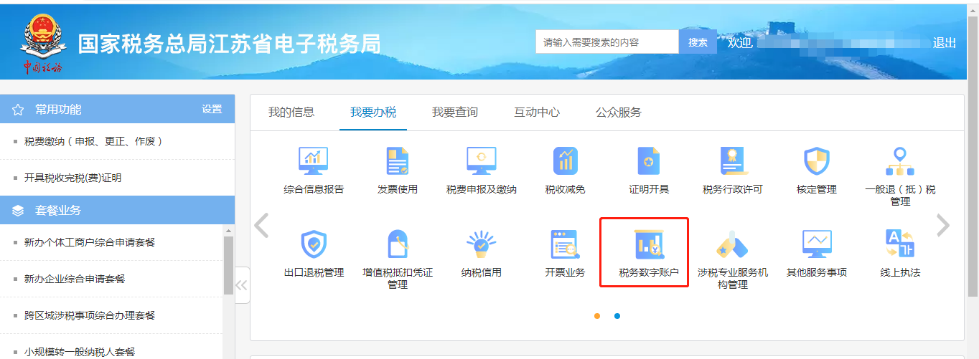

点击【税务数字账户】-【发票勾选确认】，进入发票勾选确认功能页面。

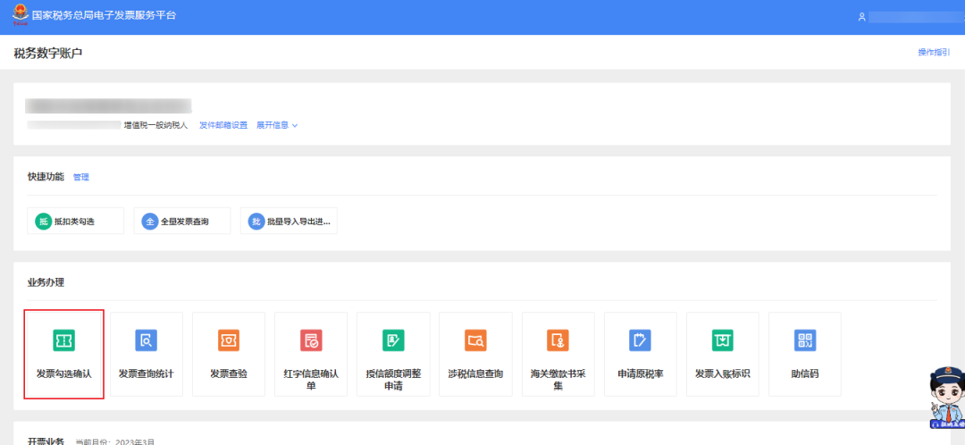

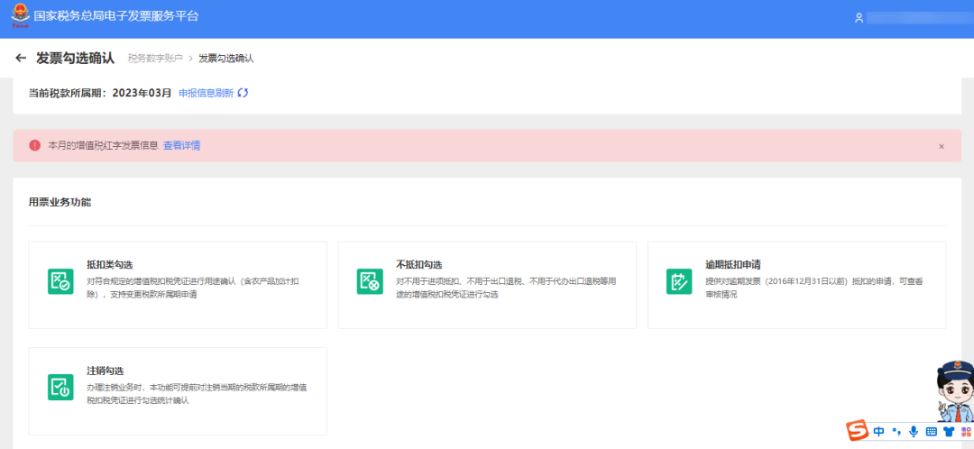

纳税人如需将增值税扣税凭证用于抵扣勾选应当通过本功能进行操作。

1.功能菜单依次选择【税务数字账户】-【发票勾选确认】，确定当前税款所属期正确，选择【抵扣类勾选】，进入操作界面。有“发票”、“海关缴款书”、“代扣代缴完税凭证”三个页签。

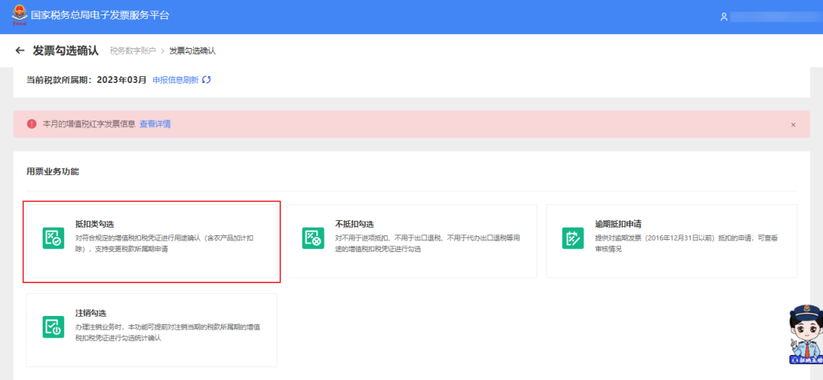

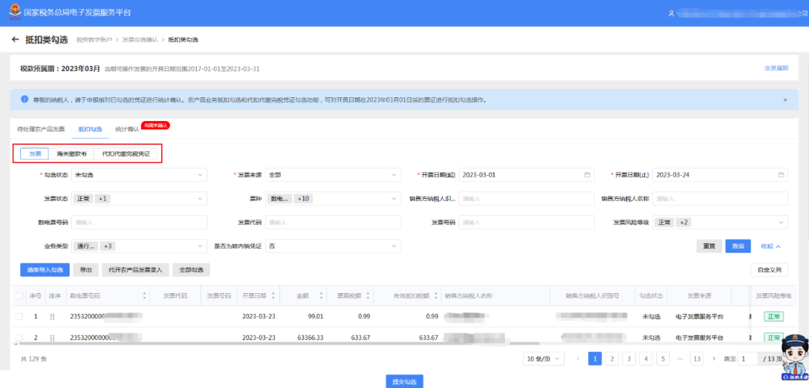

2.发票勾选：在【发票】页签下，勾选状态选择“未勾选”，根据需要输入或选择相关查询条件，点击【查询】按钮，在勾选操作区显示符合查询条件的发票。

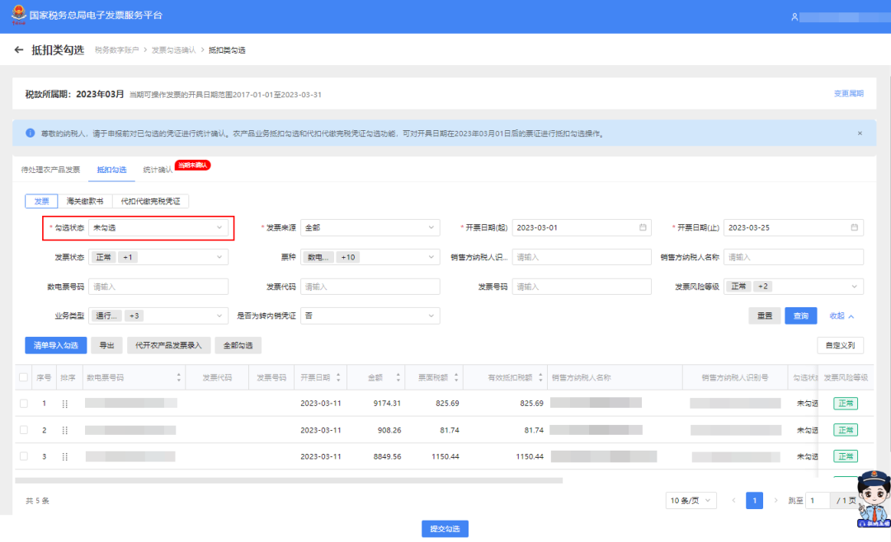

3.选择要勾选的发票信息，点击【提交勾选】按钮，点击【确认】后提示提交成功即完成操作。

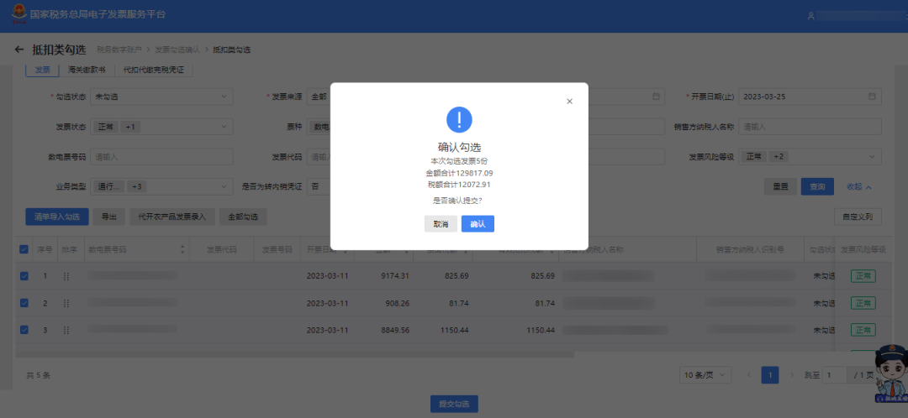

5.发票勾选完成后进入统计确认环节：依次点击【税务数字账户】-【发票勾选确认】-【抵扣类勾选】-【统计确认】。如果当前税款属期还未生成勾选结果的统计报表，纳税人可点击“申请统计”按钮进行统计。核对无误后，点击“统计确认”按钮对统计表进行确认。

